FINALE DVORANSKE ATLETIKE

V torek, 26. 1. 2016, je na ljubljanskem atletskem stadionu ŽAK potekalo finale dvoranske atletike. Na tekmovanju so se zbrali najboljši učenci in učenke iz vseh ljubljanskih šol. Med njimi so bile tudi tri naše učenke: Maja Perpar iz 5. razreda, Iza Križaj iz 7. razreda in Barbara Štuhec iz 9. razreda. Vse so se pomerile v teku na 60 metrov.

Dekleta so se borila po svojih najboljših močeh in dosegle tudi svoje osebne rekorde.

Barbara je s svojim osebnim rekordom 8,17 sekund dosegla nehvaležno, a vseeno odlično 4. mesto.

Iza je z osebnim rekordom 8,94 sekund dosegla 5. mesto.

Maja pa je z rezultatom 9,71 sekund v svoji kategoriji dosegla tudi 5. mesto.

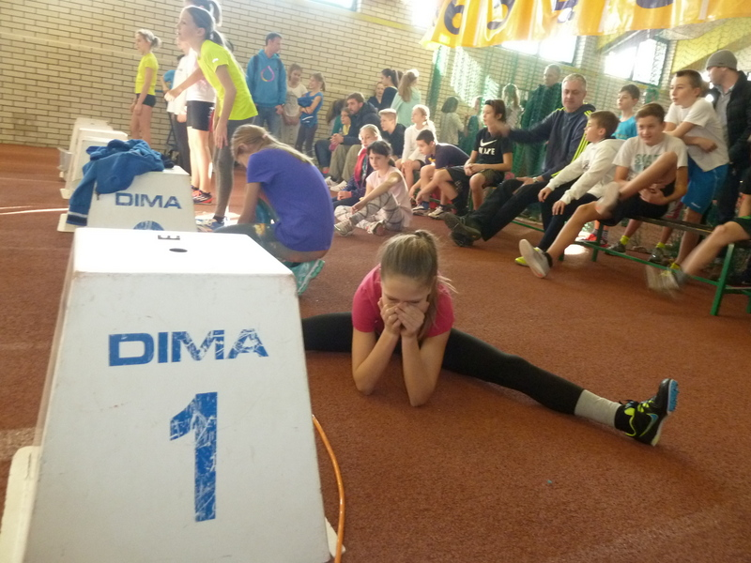
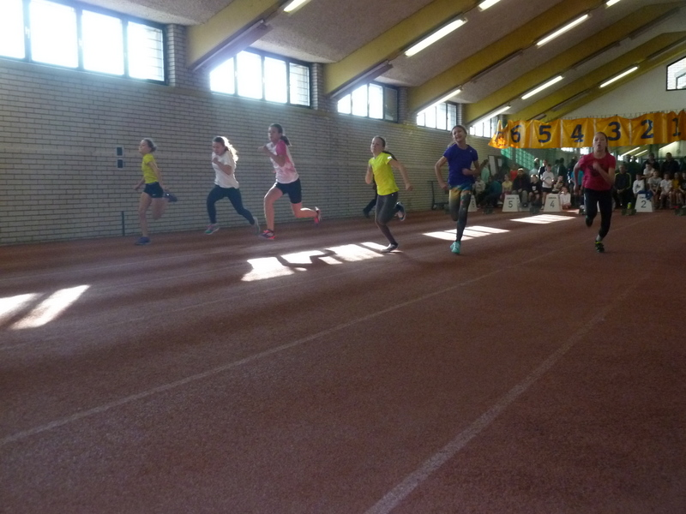

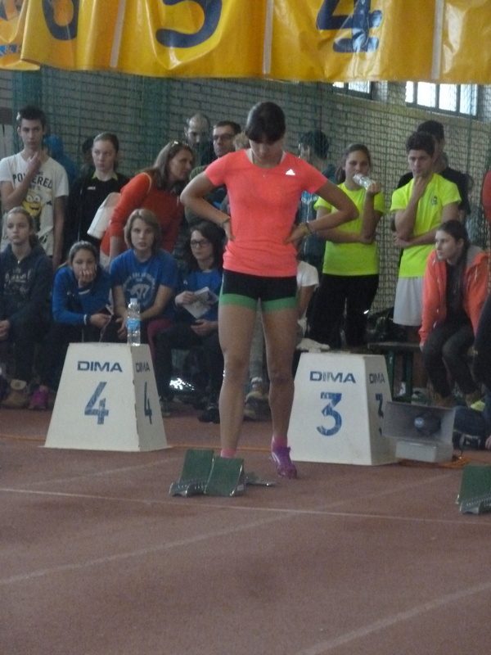

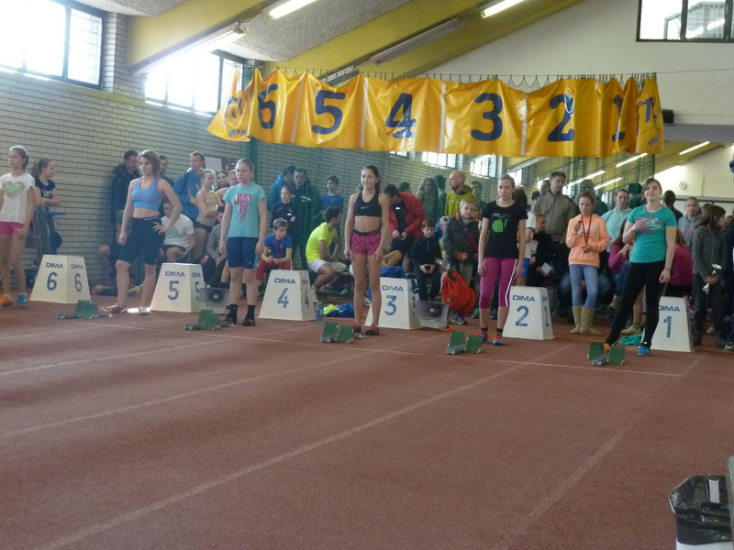

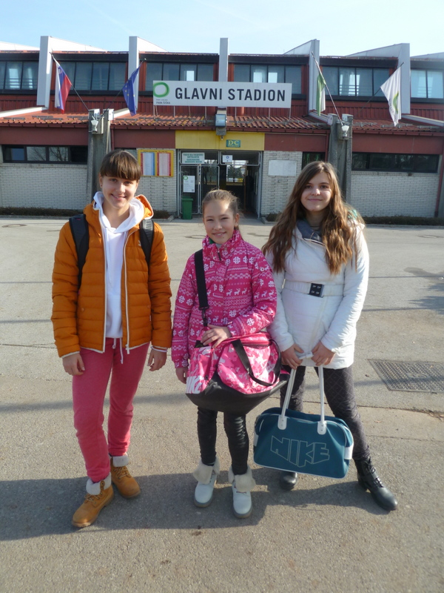
Naše finalistke.

